Guía de trabajo autónomo (plantilla)
El trabajo autónomo es la capacidad de realizar tareas por nosotros mismos, sin necesidad de que nuestros/as docentes estén presentes.
Centro Educativo: __________________________________ Nivel: tercer año
Educador/a: _______________________________________ Asignatura: Educación para el Hogar
- Me preparo para hacer la guía
Pautas que debo verificar antes de iniciar mi trabajo.
Materiales o recursos que voy a necesitar | - Para lavarse las manos: agua (debo ser muy cuidadoso con este recurso natural, no debo desperdiciarla.) jabón y un pañito muy limpio o bien, servilletas o toallas de cocina desechables.  - Tijeras con punta roma.  - Goma.  - Si las posibilidades lo permiten:  -Un celular o computadora con internet, para observar los videos.  - De ser posible, imprimir la imagen que contiene este documento en la página número 3 de este documento.  - Acompañamiento de una o varias personas con las que convivo, para desarrollar las actividades propuestas en esta guía.
Condiciones que debo tener el lugar donde voy a trabajar | - El lugar donde se realizará la actividad propuesta, así como el resto de la casa, debe tener las condiciones mínimas de orden y limpieza, iluminado y con espacio para colocar los materiales que utilizaré para esta actividad.  - Antes de iniciar debo lavar muy bien mis manos, siguiendo el protocolo presente en la imagen ubicada en la página número 3 de este documento: “Lavar correctamente las manos”
Tiempo en que se espera que realice la guía | - Se cuenta con una hora (60 minutos) para realizar esta actividad o más tiempo si así lo necesita.
2.Voy a recordar lo aprendido en clase.
Indicaciones | Sobre la alimentación saludable: Observo la imagen. | 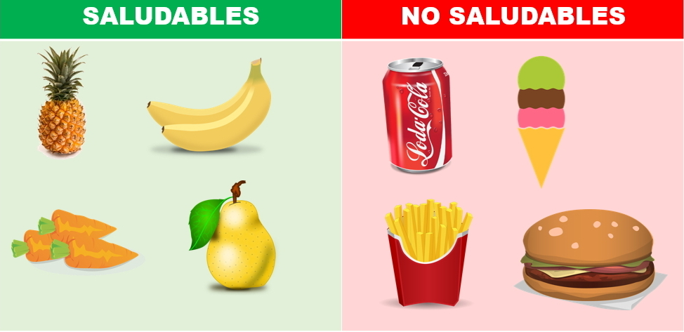  Fuente: Freepick
Preguntas para reflexionar y responder | - Sobre la importancia que tiene una alimentación saludable  - -De la imagen que observo:  1- ¿Cuáles son las comidas que representan, alimentos no saludables?  2- ¿Por qué es importante para la salud, consumir alimentos balanceados?  3- ¿Cuándo se puede decir que un alimento es de calidad?  4- ¿En qué consiste la inocuidad de un alimento?  5- ¿Es una característica de frescura en los alimentos saludables, consumirlos recién cocinados?

3.Pongo en práctica lo aprendido en clase
Indicaciones | - Observo el siguiente video: https://www.youtube.com/watch?v=nsCg9YHLFv4  ¨Come rico, come sano¨.  - Reviso y comparto la lectura que encuentro en el siguiente enlace:  https://www.mep.go.cr/sites/default/files/page/adjuntos/folleto-estilos-vida-saludable.pdf “Aprendiendo sobre estilos de vida saludable”  - Recorto las piezas que conforman el círculo de alimentación saludable, que se encuentran en la página número 3. Las coloco y las pego de acuerdo al espacio que corresponde al origen de cada grupo de alimentos, en el círculo que se encuentra en la misma página, en la parte superior (son cuatro piezas).
 | Marco una X encima de cada símbolo al responder las siguientes preguntas
 | ¿Revisé mi trabajo para saber si tengo claridad sobre la importancia de una adecuada alimentación?
 | ¿Las imágenes que observé, representan una idea clara de alimentos saludables y alimentos no saludables?
 | ¿Revisé mi trabajo para asegurarme que realicé todas las actividades asignadas?
 | ¿Con el trabajo que he realizado, pude explicar a otras personas la importancia de una alimentación balanceada?
- ¿Comprendí la necesidad de consumir alimentos balanceados, ingerir suficiente agua potable y practicar ejercicio físico para contar con buena salud?
- ¿Lo visto en el tema, me ayudará a realizar acciones para implementar hábitos adecuados de alimentación; así como las actividades físicas que se deben realizar para favorecer la salud personal y familiar?

